LA PRATICA FA IL MAESTRO – VAJA DELA MOJSTRA

1. Che cosa ti piace mangiare? Kaj rad ješ? Po smislu.
2. Che cosa ha comprato Alberto? Kaj je kupil Alberto?
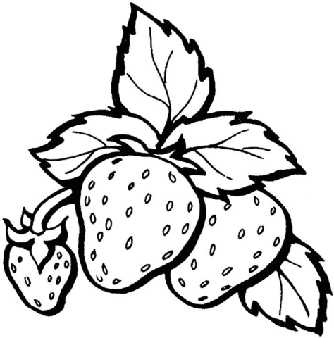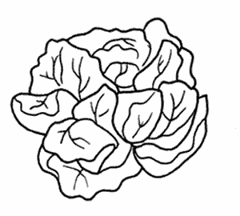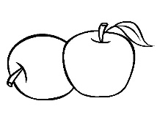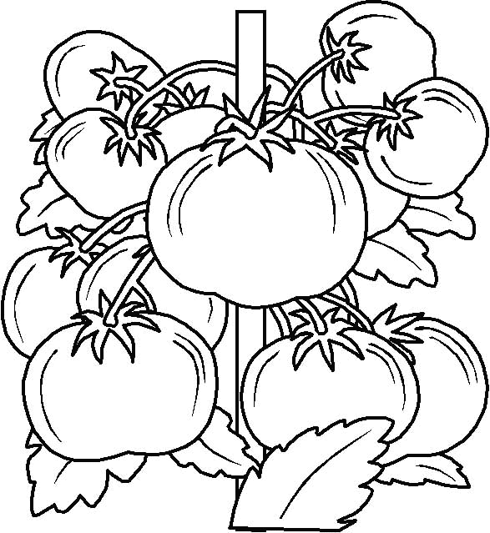

Alberto ha comprato delle FRAGOLE, del PANE, dell'INSALATA, delle MELE,
dei POMODORI e delle MELANZANE.

3. Scrivi e colora. Napiši in pobarvaj.
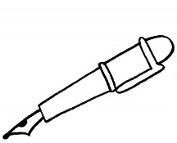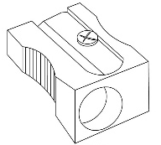
È una PENNA verde. È un TEMPERINO blu.
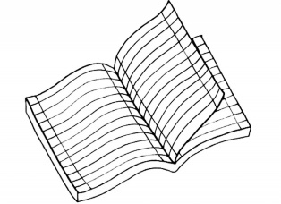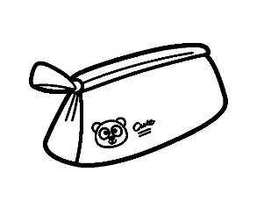
È un QUADERNO bianco. È un ASTUCCIO rosso.
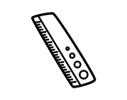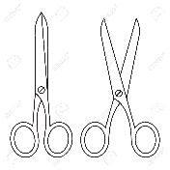
È un RIGHELLO verde. Sono delle _FORBICI rosa.

4. Disegna. Nariši.
- una penna gialla > EN RUMEN NALIVNIK

- tre temperini rossi > TRIJE RDEČI ŠILČKI

- cinque gomme verdi > PET ZELENIH RADIRK

- due libri blu > DVE TEMNO MODRI KNJIGI

5. Completa la cartolina. Dopolni razglednico. PO SMISLU.
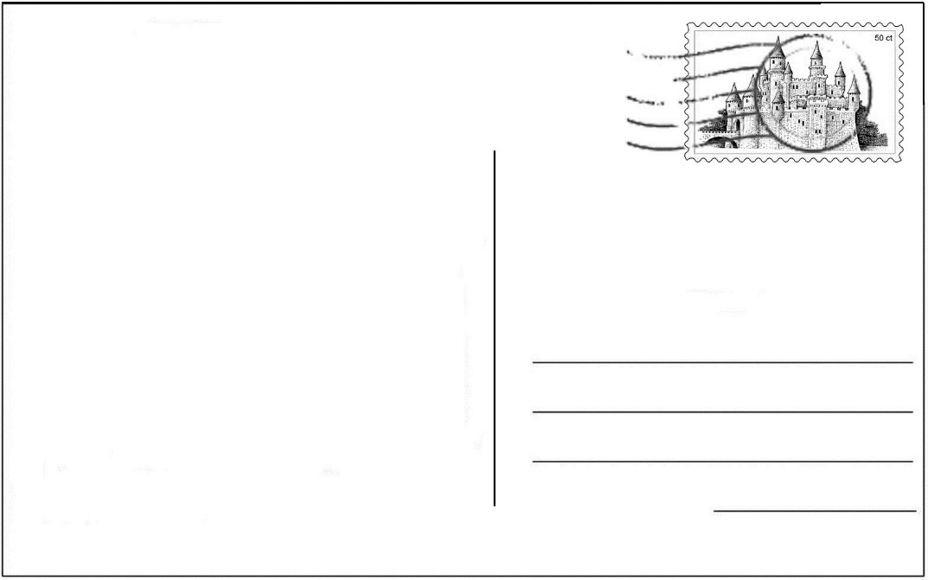
6. Abbina. Poveži.
a. Come ti chiami?  b. Come si scrive il tuo nome?  c. Quanti anni hai?  d. Di dove sei?  e. Quale colore ti piace? | _C_ Ho dieci anni.  _D_ Sono di Roma.  _E_ Mi piace verde.  _B_ enne - i - ci - o - elle – o  _A_ Mi chiamo Nicolò.

> Traduci. Prevedi.
a. Kako ti je ime? Ime mi je Nicolò.
b. Kako se napiše tvoje ime? N –I – C – O – L – O-.
c. Koliko let imaš/Koliko si star? Imam deset let.
d. Od kod si? Sem iz Rima.
7. Completa. Dopolni.
> LUNEDÌ, MARTEDÌ, MERCOLEDÌ, GIOVEDÌ, VENERDÌ, SABATO, DOMENICA
8. Traduci. Prevedi.
fragola > JAGODA
pisello > GRAH
cavolo > ZELJE
peperone > PAPRIKA
patata > KROMPIR
cetriolo > KUMARA
pera> HRUŠKA
pomodoro > PARADIŽNIK
verdura > ZELENJAVA
frutta > SADJE

